LAPORAN PRAKTIKUM 3

“PENGANTAR CLASS DIAGRAM”

Disusun oleh :

Ifan Ali Murtadho (4123014)

PROGRAM STUDI SISTEM INFORMASI

FAKULTAS SAINS DAN TEKNOLOGI

UNIVERSITAS PESANTREN TINGGI DARUL ULUM

2024

Tugas Pendahuluan

1. Beberapa bagian yang umumnya terdapat dalam class diagram antara lain:

• Class: merupakan objek utama dalam class diagram yang merepresentasikan entitas atau objek dalam sistem yang sedang direpresentasikan. Class terdiri dari nama, atribut, dan method.

• Atribut: merupakan properti dari suatu objek yang merepresentasikan karakteristik atau informasi yang dimiliki oleh objek tersebut.

• Method: merupakan perilaku atau aksi yang dapat dilakukan oleh suatu objek. Method ini merepresentasikan fungsi atau operasi yang dapat dilakukan oleh objek.

• Inheritance: merupakan hubungan antara dua atau lebih class yang menunjukkan bahwa class yang satu merupakan turunan dari class yang lain. Hubungan ini menunjukkan bahwa class turunan memiliki semua atribut dan method dari class induk, serta mungkin memiliki atribut dan method tambahan.

• Association: merupakan hubungan antara dua class yang menunjukkan bahwa objek dari class satu dapat terhubung dengan objek dari class yang lain. Hubungan ini dapat memiliki arah (uni-directional atau bi-directional), multiplicity, dan role.

• Aggregation: merupakan hubungan antara dua class yang menunjukkan bahwa objek dari class satu dapat terhubung dengan objek dari class yang lain secara "keseluruhan" atau "bagian". Hubungan ini sering digambarkan sebagai diamond hitam dengan tanda panah mengarah dari "bagian" ke "keseluruhan".

• Composition: merupakan hubungan antara dua class yang menunjukkan bahwa objek dari class satu terdiri dari objek dari class yang lain. Hubungan ini menunjukkan bahwa objek dari class yang "bagian" tidak dapat hidup tanpa objek dari class yang keseluruhan.

• Interface: merupakan class abstrak yang berisi method yang harus diimplementasikan oleh class lain. Interface memungkinkan class yang berbeda untuk berkomunikasi satu sama lain tanpa harus mengetahui detail implementasinya.

• Package: merupakan grup class yang saling terkait dan sering digunakan untuk mengorganisir class yang kompleks ke dalam unit yang lebih kecil dan lebih terkelola. Package dapat berisi class dan package lainnya.

• Visibility: merupakan tingkat aksesibilitas atau hak akses yang diberikan kepada atribut atau method di dalam class. Ada tiga tingkat visibility yaitu public, private, dan protected.

• Abstract Class: merupakan class yang tidak dapat di-instantiate atau dijadikan objek. Abstract class hanya bisa diwarisi oleh class lain dan sering digunakan untuk merepresentasikan konsep-konsep yang lebih abstrak.

• Static Class: merupakan class yang tidak perlu di-instantiate atau dijadikan objek dan hanya berisi method atau atribut statis. Class ini dapat digunakan tanpa harus membuat objek dan sering digunakan untuk menyediakan konstanta atau method bantuan yang dapat digunakan di seluruh sistem.

• Dependency: merupakan hubungan antara dua class yang menunjukkan bahwa satu class menggunakan atau bergantung pada class yang lain. Hubungan ini umumnya digambarkan dengan tanda panah yang mengarah dari class yang menggunakan ke class yang digunakan.

• Multiplicity: merupakan notasi untuk menunjukkan jumlah objek yang dapat terhubung dalam suatu hubungan. Notasi ini sering digunakan dalam hubungan association dan aggregation dan umumnya digambarkan dengan angka atau simbol (, 1.., dll.).

2. beberapa relasi yang digunakan dalam class diagram, di antaranya:

Inheritance (Pewarisan): Relasi ini menunjukkan bahwa satu class (subclass) mewarisi properti dan metode dari class lain (superclass).

Association (Asosiasi): Relasi ini menunjukkan hubungan antara dua atau lebih class yang saling terkait. Misalnya, sebuah class memiliki atribut atau method yang menggunakan class lain.

Aggregation (Aggregasi): Relasi ini menunjukkan hubungan khusus antara class bagian dan class keseluruhan, di mana class bagian bisa berdiri sendiri. Contoh hubungan seperti ini adalah antara mobil (class keseluruhan) dan roda (class bagian).

Composition (Komposisi): Relasi ini menunjukkan hubungan khusus antara class bagian dan class keseluruhan, di mana class bagian tidak bisa berdiri sendiri. Contoh hubungan seperti ini adalah antara rumah (class keseluruhan) dan kamar (class bagian).

Dependency (Ketergantungan): Relasi ini menunjukkan bahwa satu class menggunakan class lain tanpa memiliki hubungan yang khusus. Misalnya, sebuah class menggunakan objek dari class lain dalam methodnya.

Realization (Realisasi): Relasi ini menunjukkan bahwa sebuah class menerapkan sebuah interface atau sebuah use case. Dalam hal ini, class tersebut harus menyediakan implementasi dari method yang didefinisikan dalam interface atau use case yang dimaksud.

Association Class (Kelas Asosiasi): Relasi ini adalah sebuah class yang digunakan untuk menggambarkan hubungan antara dua atau lebih class dalam sebuah asosiasi.

Kelas ini memiliki atribut dan metode sendiri serta dapat dihubungkan dengan class- class yang terlibat dalam asosiasi tersebut.

* Input

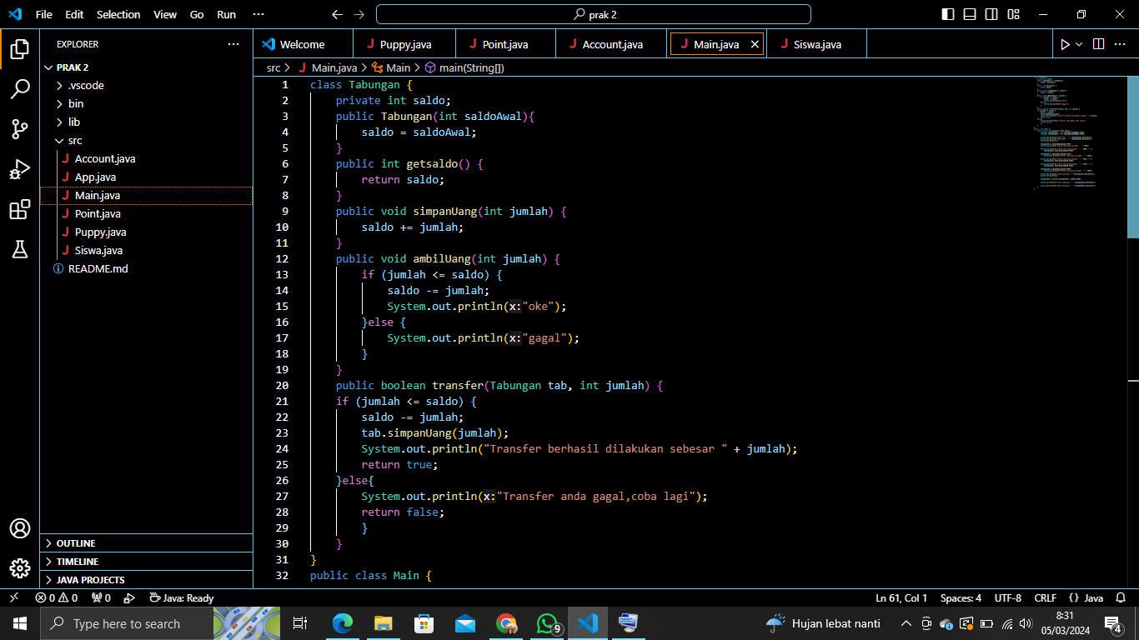

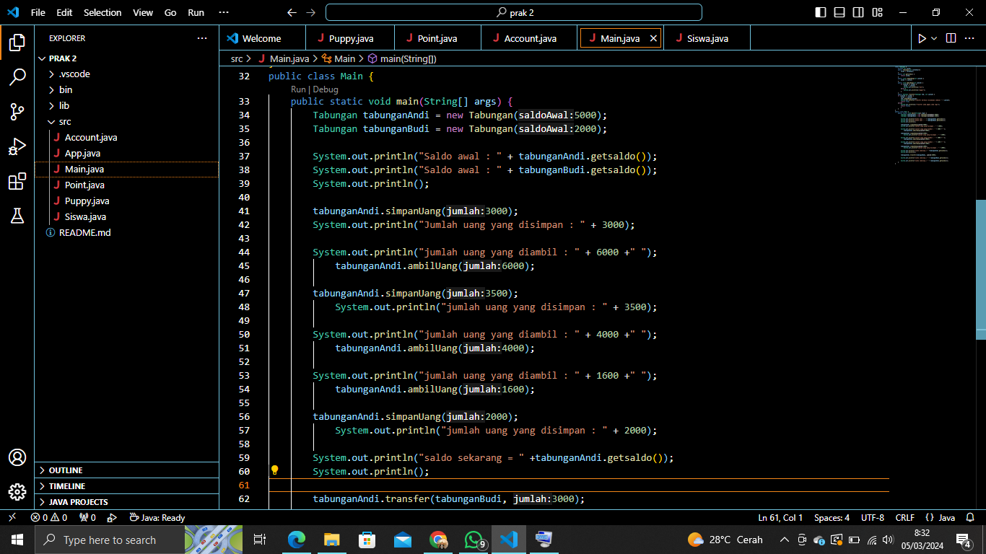

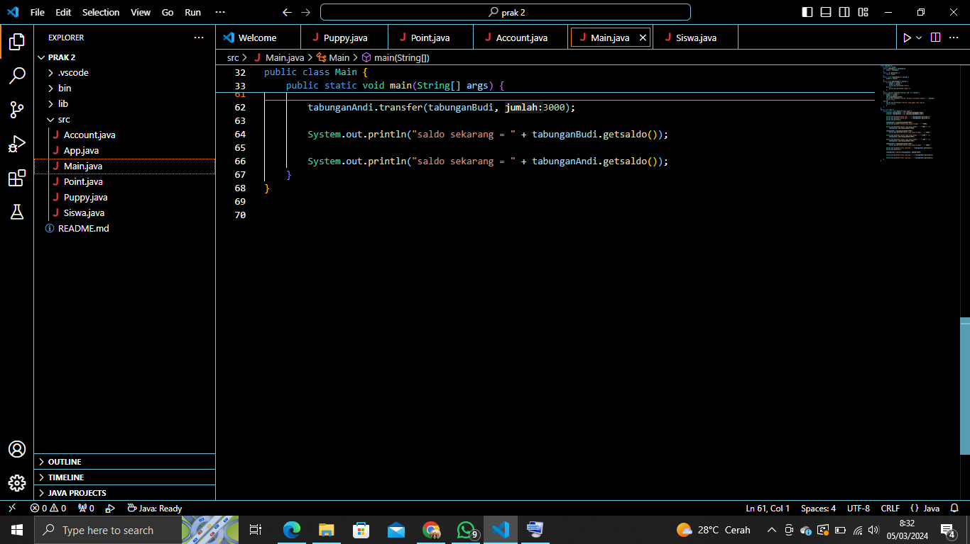

* Output

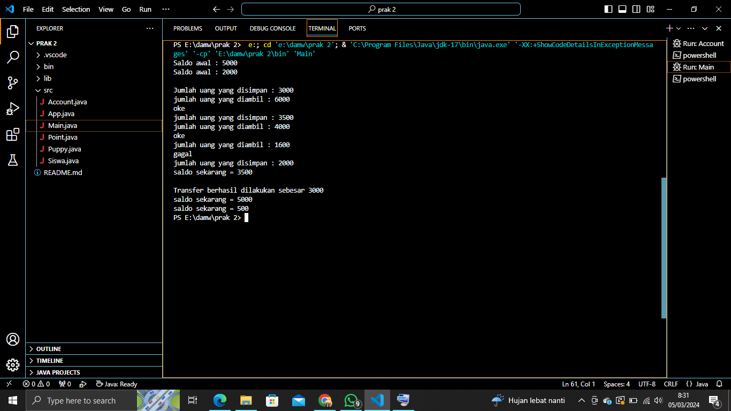

Class Diagram adalah sebuah diagram yang menggambarkan hubungan antar class. Class Diagram dapat kita buat dengan aplikasi perancangan (CASE), seperti StarUML. Sebauh class digambarkan dengan sebuah tabel 1 kolom dan 3 baris. Baris pertama berisi nama class; Baris kedua berisi atribut; dan Baris ketiga berisi method. Contohnya alarm.